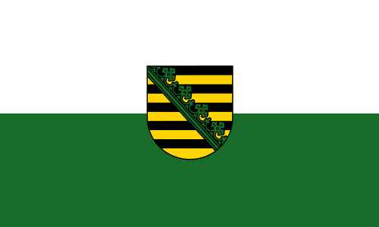
Saksen, Deutschland.

Wappen und Flagge.

Das Wappen ist gestreift von 10 Stücken, Schwarz und Gold, mit darüber einem schiefe grüne Klee.
Die Landesdienstflagge ist weiß und grün.

Geschichte.

Ins 1952 wirst Bundesland Sachsen aufgelöst zu drei kleinere Bezirke Deutsche Demokratische Republik (DDR): Leipzig, Dresden und Chemnitz. Auf 22/07/1990 wiederum wirst Sachsen ein Bundesland.
Auf 2008 wirst Sachsen verteilt ins drei Direktionsbezirke, zehn Landkreisen, drei Kreisfreie Städte. Auf 2011 wirst die Direktionsbezirke aufgelöst.

Dresden, eine Deutsche Stadts in das Bundesland Sachsen, wurde in die Nacht von 13 Februar 1945 bis 14 Februar 1945 bombardiert durch Alliierten. Es war eine Stadt mit ein historisch wichtige Zentrum, viele Deutschen dachten wer diese Stadt nicht angefallen sollten werden und Heimflüge nach diese Stadt.

Geographie
Sachsen grenzt an Polen und Tschechien an die Deutsche Bundesländer: Bayern, Thüringen, Sachsen-Anhalt und Brandenburg. Das Kapital von Sachsen ist Dresden. Andere wichtige Städte sind Leipzig, Chemnitz und Zwickau.
Die größte Berg ist die Fichtelberg mit 1215 Meter. Die Oberfläche von Sachsen ist 18.338 km². In der Osten von Sachsen ist die lach und bewaldet.

Leute.

In Sachsen wohnen 4 millionen Leute. Die Städte sind Leipzig, Dresden und Chemnitz.
Leute in Sachsen sind nicht zo reich. Das mittlere Einkomen ist $15.000. Die Erwerbslosigkeit ist tief, zehn %. Er ist ein Dialekt in Sachsen.

Sehenswürdigkeiten
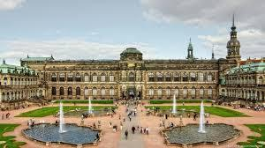

1. Museen.
Der Zwinger ist een Palaisgbilde in die Deutsche Stadt Dresden. Der Zwinger wurde gebaut von 1710 bis 1728. Es ist jetzt ein Museum

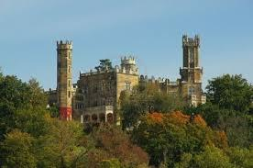

2. Schlösser.
Schloss Eckberg ist ein Hotel und Restaurant gewurden, wo du kannst entspannen und genießen von Ihre Aussicht.
( http://www.schloss-eckberg.de/index.php/home )



3. Kultur
Medienkunst

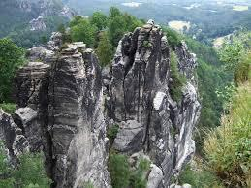

4. Natur ist sehr toll!

Essen und Trinken.

Dresden ist ein tolle Stadt um zu essen, es ist ein Stadt mit viel neue Chefs! Sie haben viel neue und aparte Ideen.
Gericht 1:
Sächsischer Quarkkuchen mit Streuseln und Schokoladeteig.

Gericht 2:
Kartoffelsalat mit Graslauch.

Gericht 3:
Stollen,
Es ist ein Brödkuche mit ein zitrone rinde.

